○小林市子育て世代転入・三世代同居等促進事業補助金交付要綱

令和４年９月29日

告示第189号

（趣旨）

第１条　市は、転居による住環境の改善を通して、仕事と家事の両立や子育てに関する心理的・肉体的負担に悩む共働き世帯が安心して子育てできる環境を整えることを促進し、子ども及び家族が大事にされる社会を実現すること並びに出生数の減少に歯止めをかけることを目的に、親世帯との同居又は近居のため転入転居をすることとした子ども世帯に対して、小林市子育て世代転入・三世代同居等促進事業補助金（以下「補助金」という。）を予算の範囲内で交付するものとし、その交付については、補助金等の交付に関する規則（平成18年小林市規則第65号。以下「規則」という。）に定めるもののほか、この告示の定めるところによる。

（定義）

第２条　この告示において、次の各号に掲げる用語の意義は、それぞれ当該各号に定めるところによる。

(１)　子夫婦　ともに就労している子育て世代の夫婦をいう。

(２)　親　子夫婦のいずれかの２親等内の直系尊属に該当する者をいう。

(３)　同居　同一の住宅又は同一敷地内の別住宅に居住することをいう。

(４)　近居　同一の小学校区域内（転入を伴う場合は、市内）に居住することをいう。

(５)　子ども世帯　転居前における世帯主及びその配偶者が子夫婦であって、その子（18歳に達する日以後の最初の３月末日までの間にある者に限る。以下同じ。）と同居し現に養育している世帯又は妻が妊娠中であり母子健康手帳の交付を受けている世帯をいう。

(６)　親世帯　親（社会福祉施設、医療施設等に入所している者を除く。）を含む世帯をいう。

(７)　三世代同居・近居　子ども世帯と親世帯が同居又は近居をすることをいう。

(８)　転居による住環境の改善　子育て環境を整備するため、転居により住環境を改善することをいう。

(９)　転入転居　転居による住環境の改善のために子ども世帯が転入し、又は転居することをいう。

(10)　転入転居費用　転入転居のための引越に係る費用及び住宅に係る賃貸借契約に要する費用をいう。

（補助対象者）

第３条　補助金の対象となる者（以下「補助対象者」という。）は、次に掲げる全ての要件に該当する者とする。

(１)　子ども世帯の世帯主又はその配偶者であること。

(２)　子ども世帯の世帯主及びその配偶者がともに就労していること（妊娠・出産を機に退職した場合（当該妊娠・出産に係る子が３歳に達する日までの間にある場合に限る。）又は前住所地でともに就労していたが転入に伴い退職した場合を含む。）。

(３)　子ども世帯（同居の場合は、子ども世帯及び親世帯）に市税等の滞納がないこと。

２　前項の規定にかかわらず、子ども世帯（同居の場合は、子ども世帯及び親世帯）に次のいずれかに該当する者がいる場合は補助対象者としない。

(１)　転入転居費用について、生活保護法（昭和25年法律第144号）に規定する住宅扶助その他の制度による補助を受けている者

(２)　この告示による補助金を過去に受けたことがある者

(３)　外国籍を有する者で、日本国の在留資格を有しない者

(４)　小林市暴力団排除条例（平成23年小林市条例第25号）第２条第３号に規定する暴力団関係者

（補助対象住宅）

第４条　補助金の対象となる住宅（以下「補助対象住宅」という。）は、子ども世帯が転入転居の後に居住する住宅で、次の各号のいずれにも該当する住宅とする。

(１)　住宅の購入契約又は賃貸借契約における契約者が子ども世帯の者であること（親世帯と同居する場合を除く。）。

(２)　次のいずれかの転居による住環境の改善が図られること。

ア　三世代同居・近居となり、親世帯から子育ての支援を受けることができるようになること。

イ　その他市長が認める転居による住環境の改善が認められること。

（補助対象費用）

第５条　補助金の対象となる費用（以下「補助対象費用」という。）は、補助対象住宅への転入転居費用のうち次に掲げるものとする。

(１)　敷金、礼金、権利金、仲介手数料、退去費用等賃貸借契約に係る費用

(２)　引越費用

（補助金の額）

第６条　補助金の額は、補助対象費用の全額とし、次の各号に掲げる区分に応じ、当該各号に定める額を限度とする。

(１)　親世帯との同居　20万円

(２)　親世帯との近居　10万円

（補助金の交付の申請）

第７条　補助金の交付を受けようとする補助対象者（以下「申請者」という。）は、小林市子育て世代転入・三世代同居等促進事業補助金交付申請書（様式第１号）及び誓約書兼同意書（様式第２号）に次に掲げる書類を添えて、市長に申請しなければならない。

(１)　補助対象費用に係る領収書及び領収金額の内訳が分かる書類

(２)　申請者及びその配偶者が就労していることを証明する書類（妊娠・出産を機に又は転入に伴い退職した場合は、退職したことが確認できる書類）

(３)　戸籍全部事項証明書その他の子ども世帯と親世帯の親子の関係が分かる書類

(４)　市税等の完納証明書

(５)　母子健康手帳（妻が妊娠中である場合に限る。）

(６)　その他市長が特に必要があると認める書類

（審査及び決定）

第８条　市長は、前条の規定に基づく申請があったときは、提出書類等について審査及び関係機関への調査を行い、補助金の交付の可否を決定し、小林市子育て世代転入・三世代同居等促進事業補助金交付決定（却下）通知書（様式第３号）により申請者にその旨を通知するものとする。

（実績報告等）

第９条　規則第13条第１項の規定による実績報告は、第７条各号に掲げる書類の提出をもって代えるものとし、補助金の額の確定の通知は、規則第13条の２ただし書の規定により省略する。

（補助金の交付）

第10条　第８条の規定により補助金の交付の決定を受けた者（以下「補助決定者」という。）は、補助金の交付を受けようとするときは、小林市子育て世代転入・三世代同居等促進事業補助金交付請求・口座振替依頼書（様式第４号）により市長に請求しなければならない。

２　市長は、前項の規定による請求があったときは、速やかに補助決定者に補助金を交付するものとする。

（交付決定の取消し）

第11条　市長は、補助決定者が次の各号のいずれかに該当するときは、補助金の交付決定の全部又は一部を取り消すことができる。この場合において、当該取り消した部分について既に補助金の交付がされているときは、期限を定めて返還を命じるものとする。

(１)　虚偽その他不正な手段により補助金の交付の決定を受けたとき。

(２)　前号に掲げるもののほか、市長が適当でないと認めたとき。

（その他）

第12条　この告示に定めるもののほか、必要な事項は市長が別に定める。

附　則

この告示は、公表の日から施行する。

附　則（令和６年３月19日告示第53号）

この告示は、令和６年４月１日から施行する。

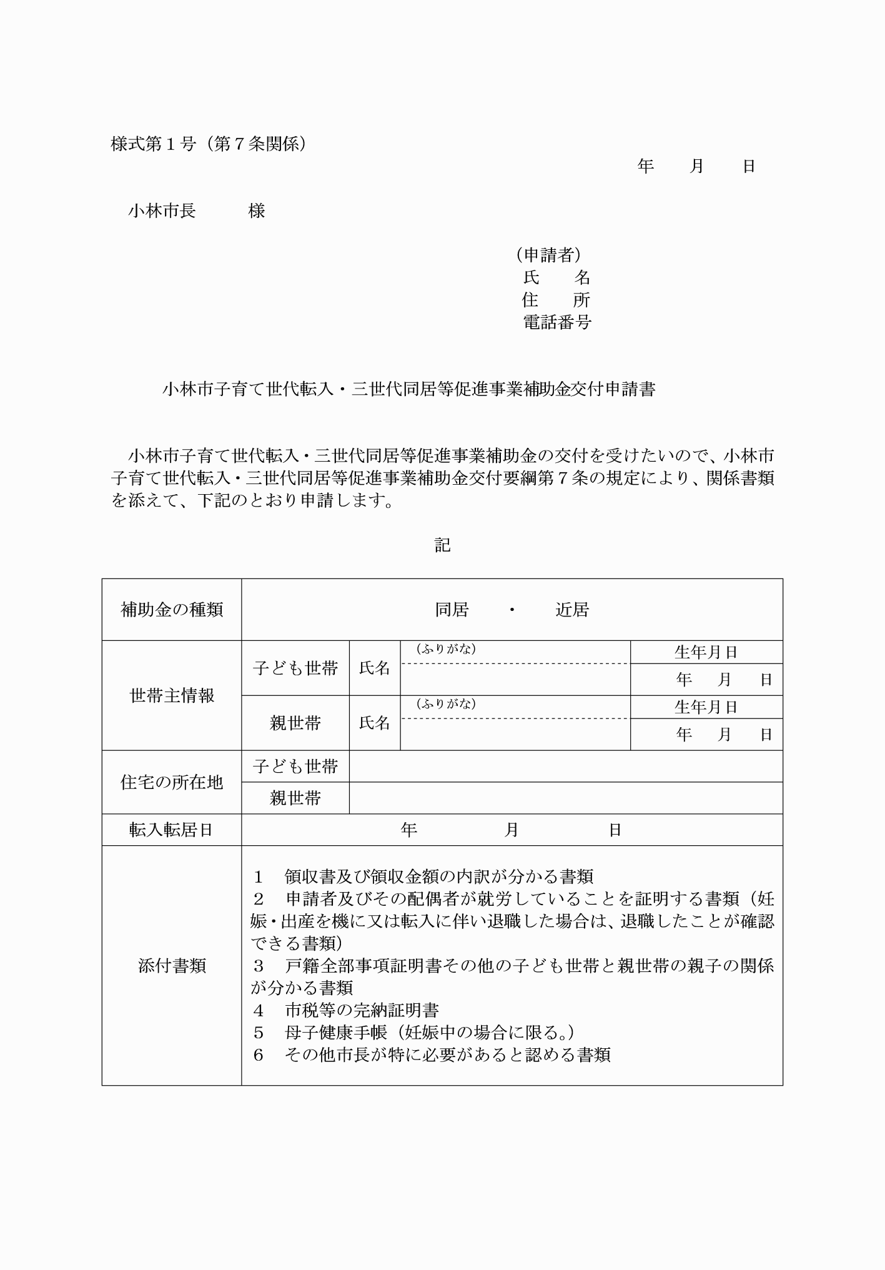

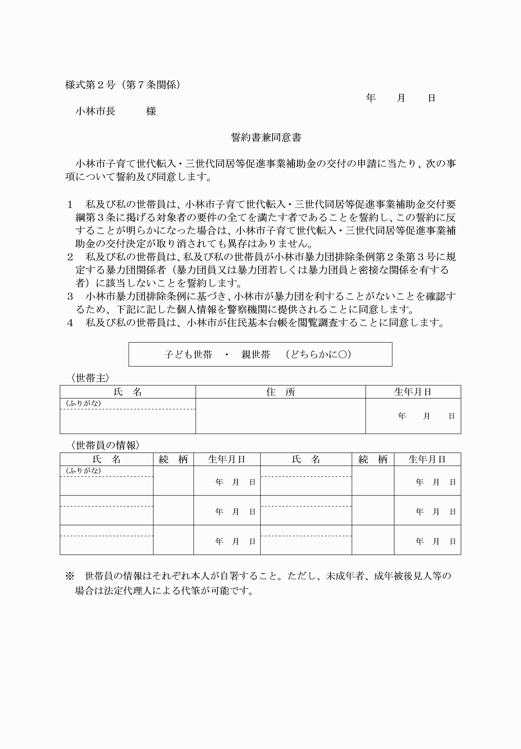

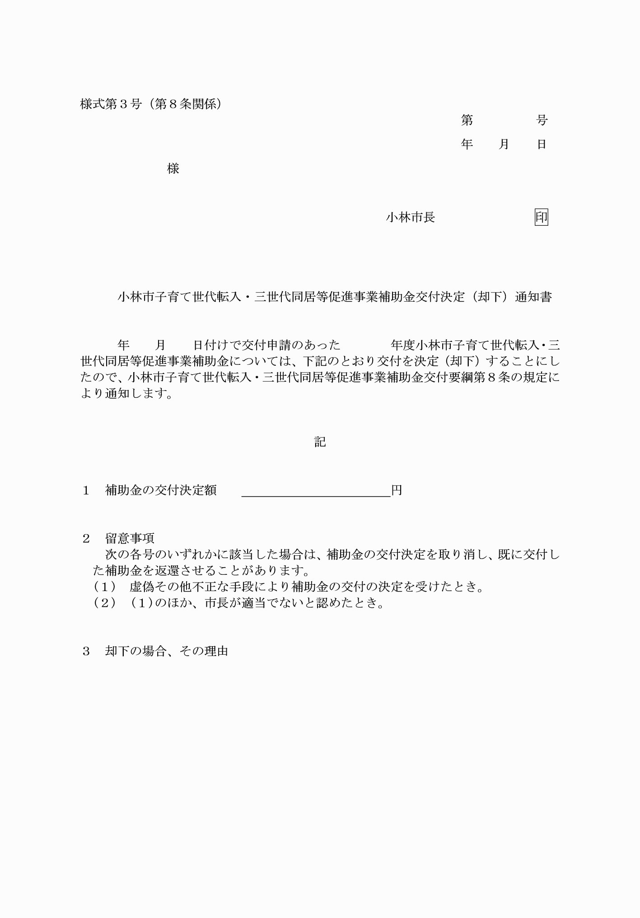

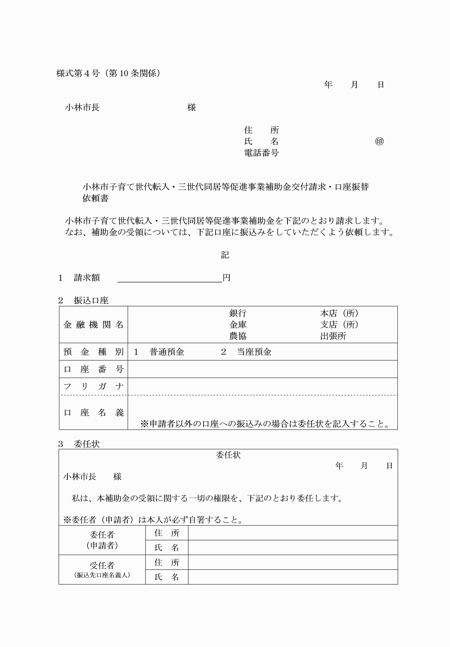

様式第１号（第７条関係）

様式第２号（第７条関係）

様式第３号（第８条関係）

様式第４号（第10条関係）